Soleil couchant brumeux en Provence
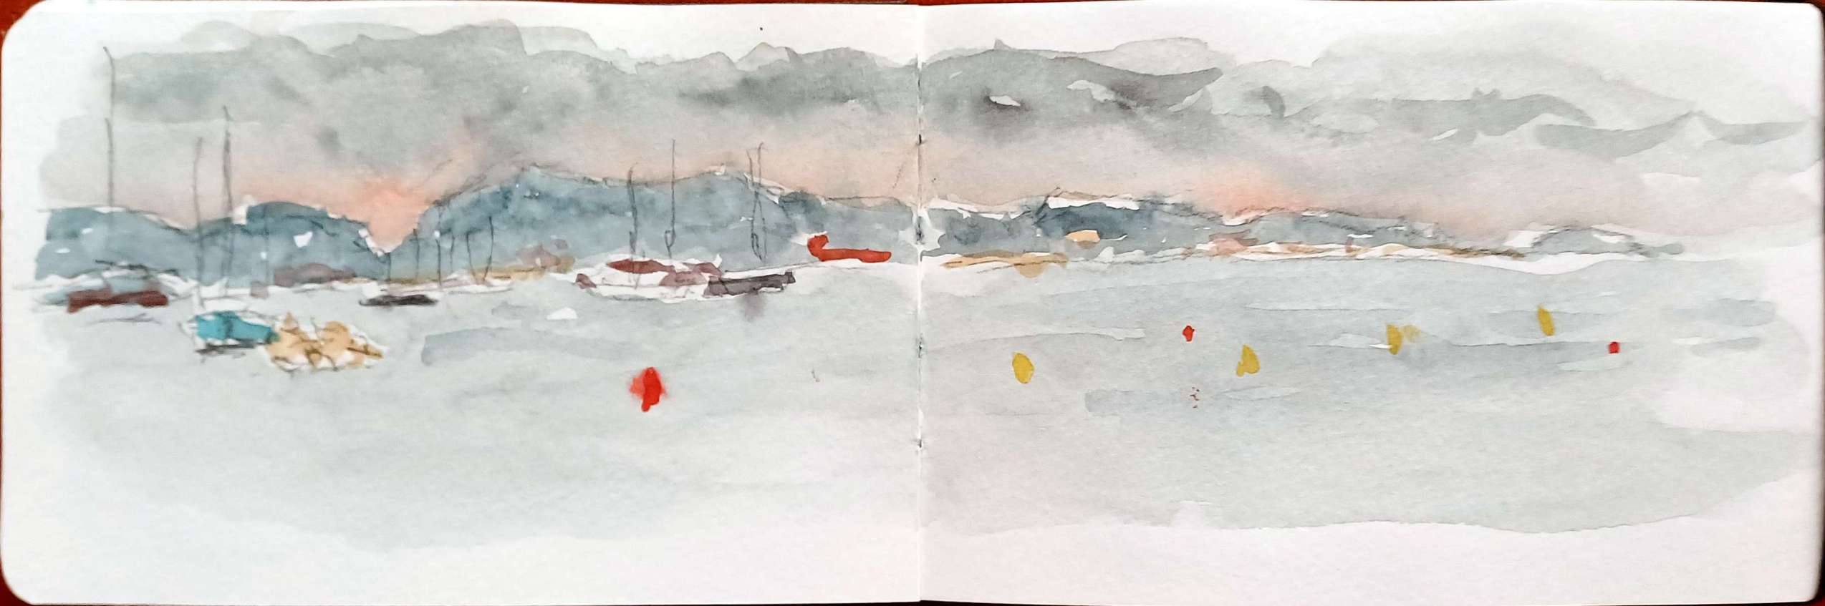
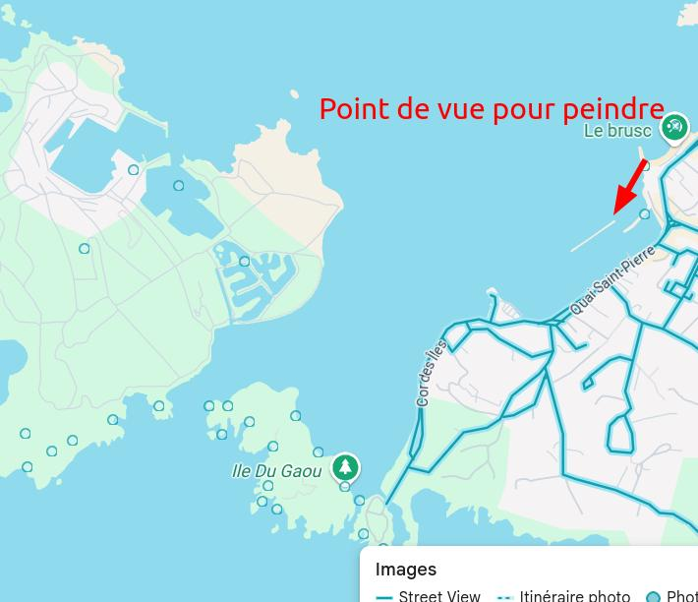
En fin de journée depuis le bout du port du Brusc, en regardant vers les Embiez, j'ai peint rapidement sur mon petit carnet Moleskine cette aquarelle (avec ma petite palette 2 jaunes, 2 rouges, 2 bleus). Je n'avais pas de tel ni d'appareil alors je n'ai pas pu prendre de note photographique. J'ai essayé d'en retrouver avec google/map, et chance, il y a une photo prise à peu-près de l'endroit ou j'étais à peu près à la même heure :
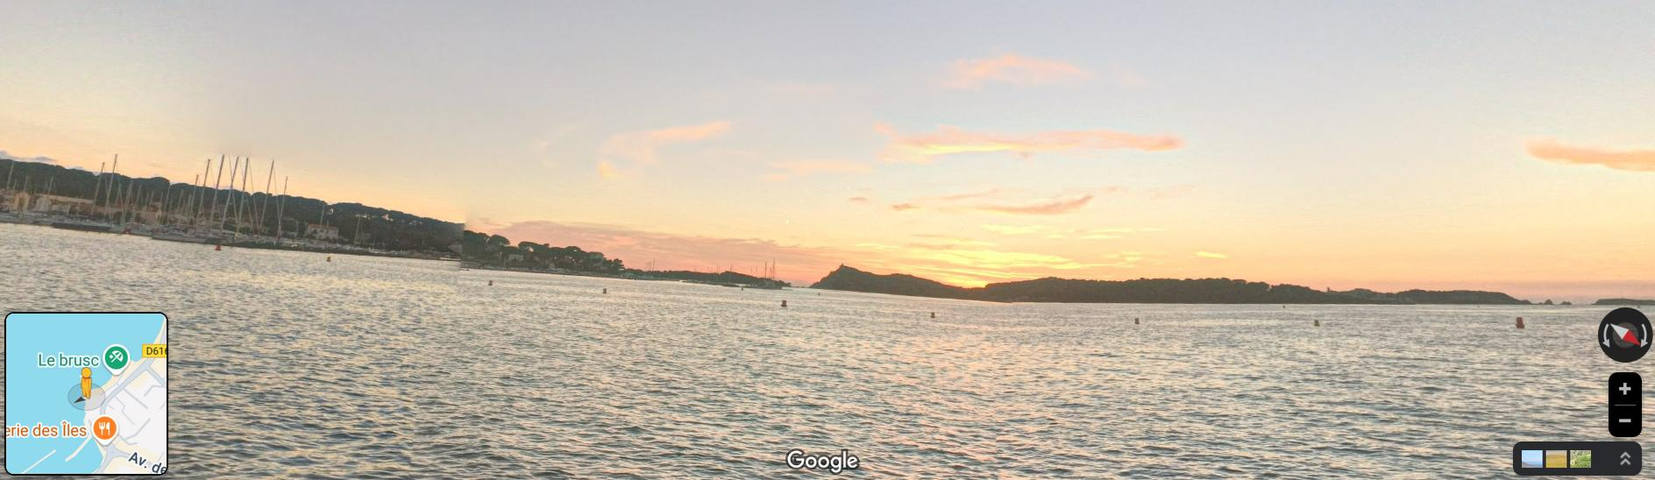
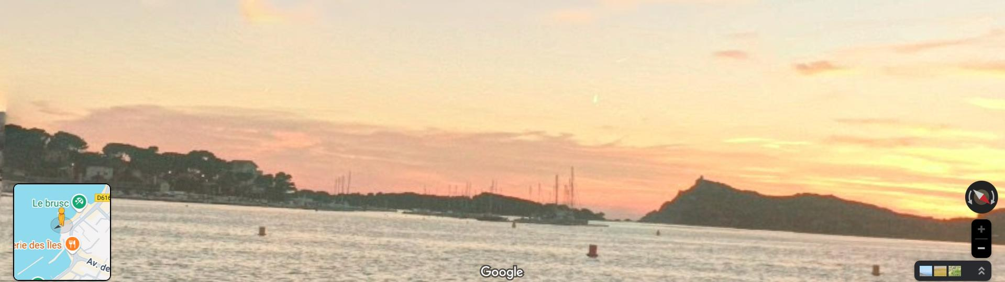
En zoomant à la recherche de détails
Je me suis donc fixé comme objectif de retrouver l'ambiance de ma petite aquarelle tout en ajoutant des détails sur le port et les bateaux en utilisant google/map dans différents formats et papiers. Une difficulté avec les photos de google/map réside dans les distorsions dues à la projection sphériques et effets de profondeur, il faut corriger metalement.
J'ai donc fait une série d'aquarelles (sur une période de 3 semaines) sur les papiers disponibles (en voyage)
- Dans un Bloc spiralés Harmony 21×29,7 A4 300g 12f grain fin
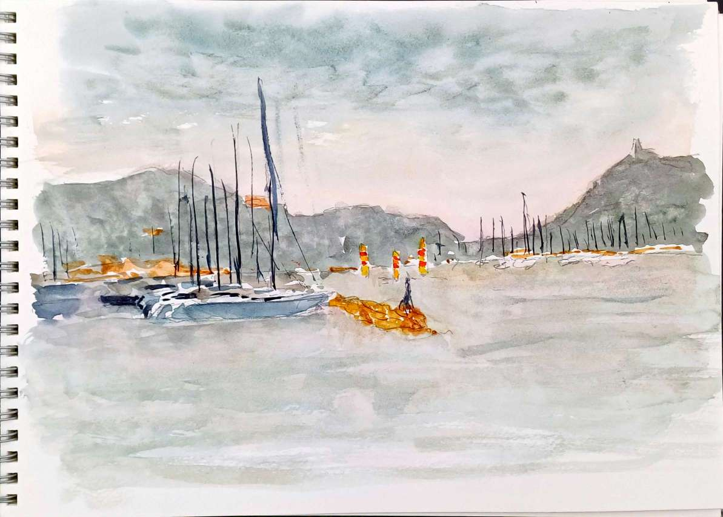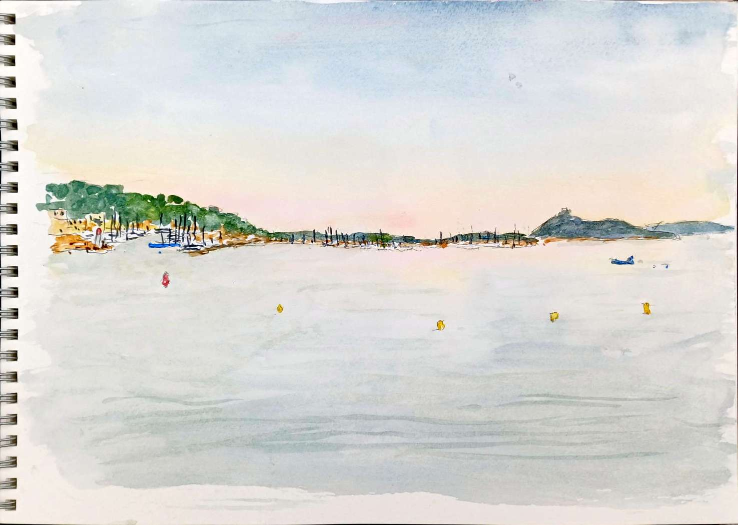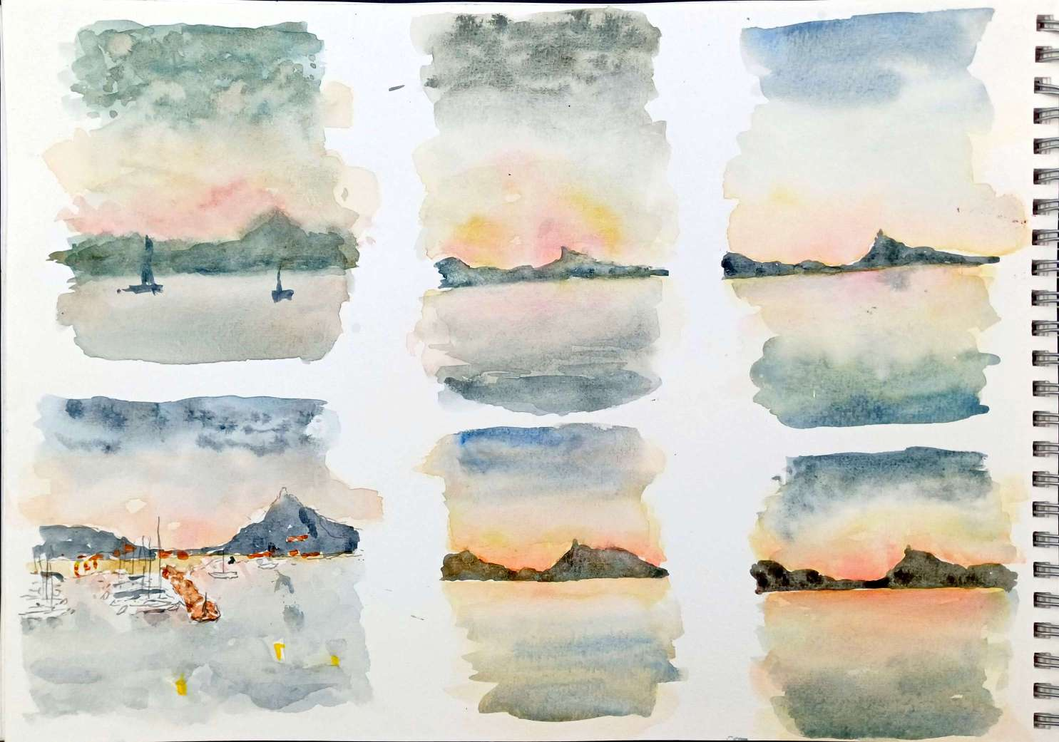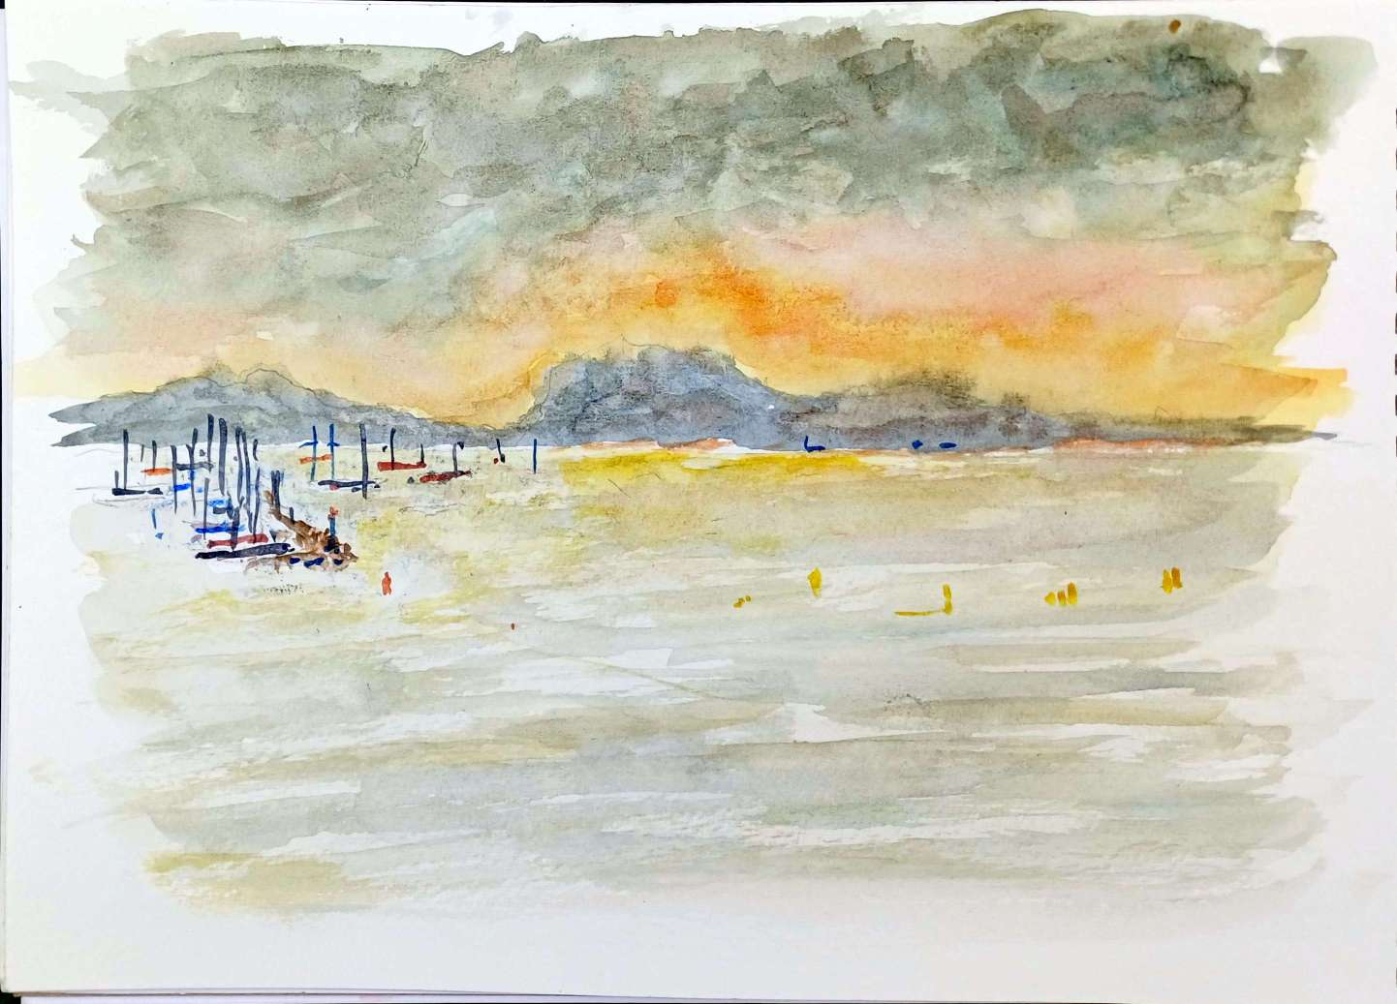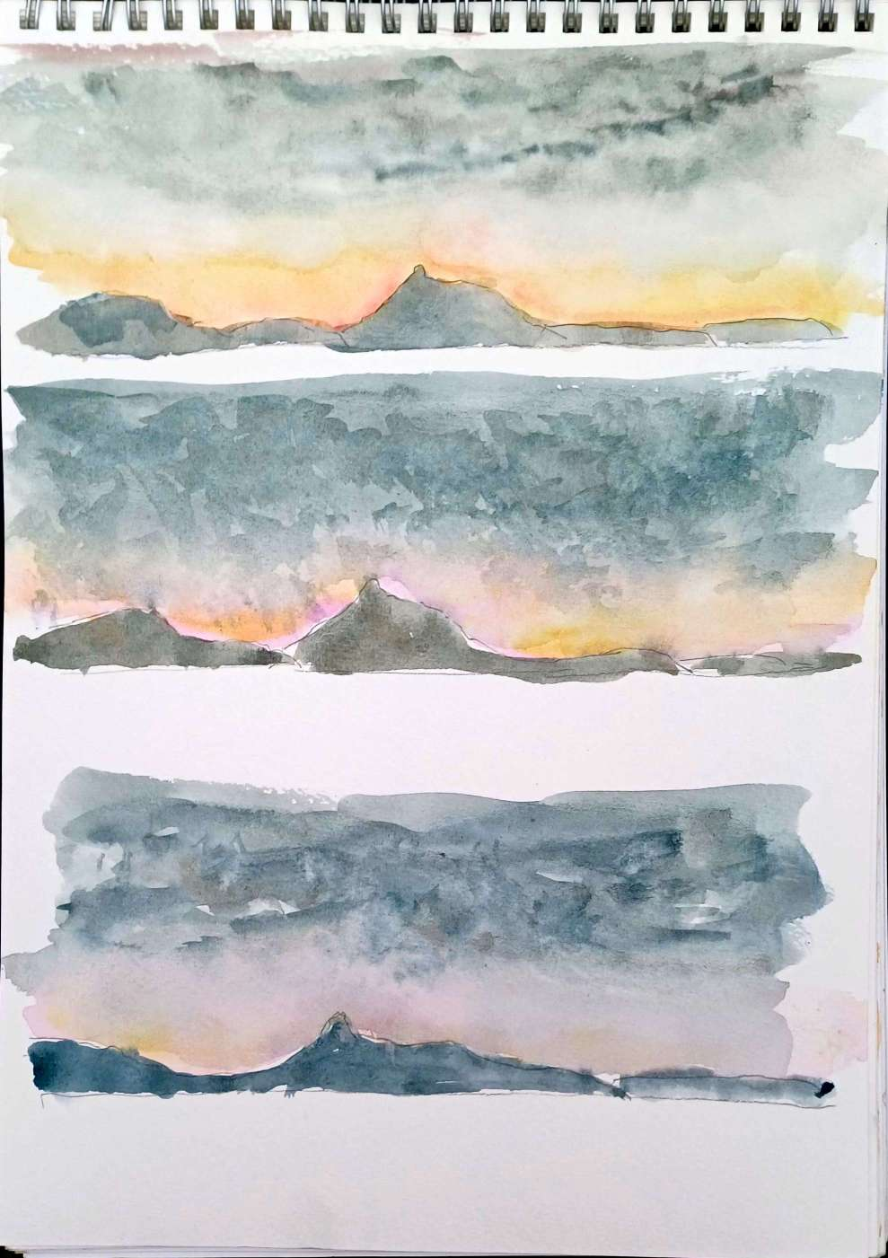
- Dans u bloc collé 4 côtés Harmony 24×30 300g 12f grain torchon
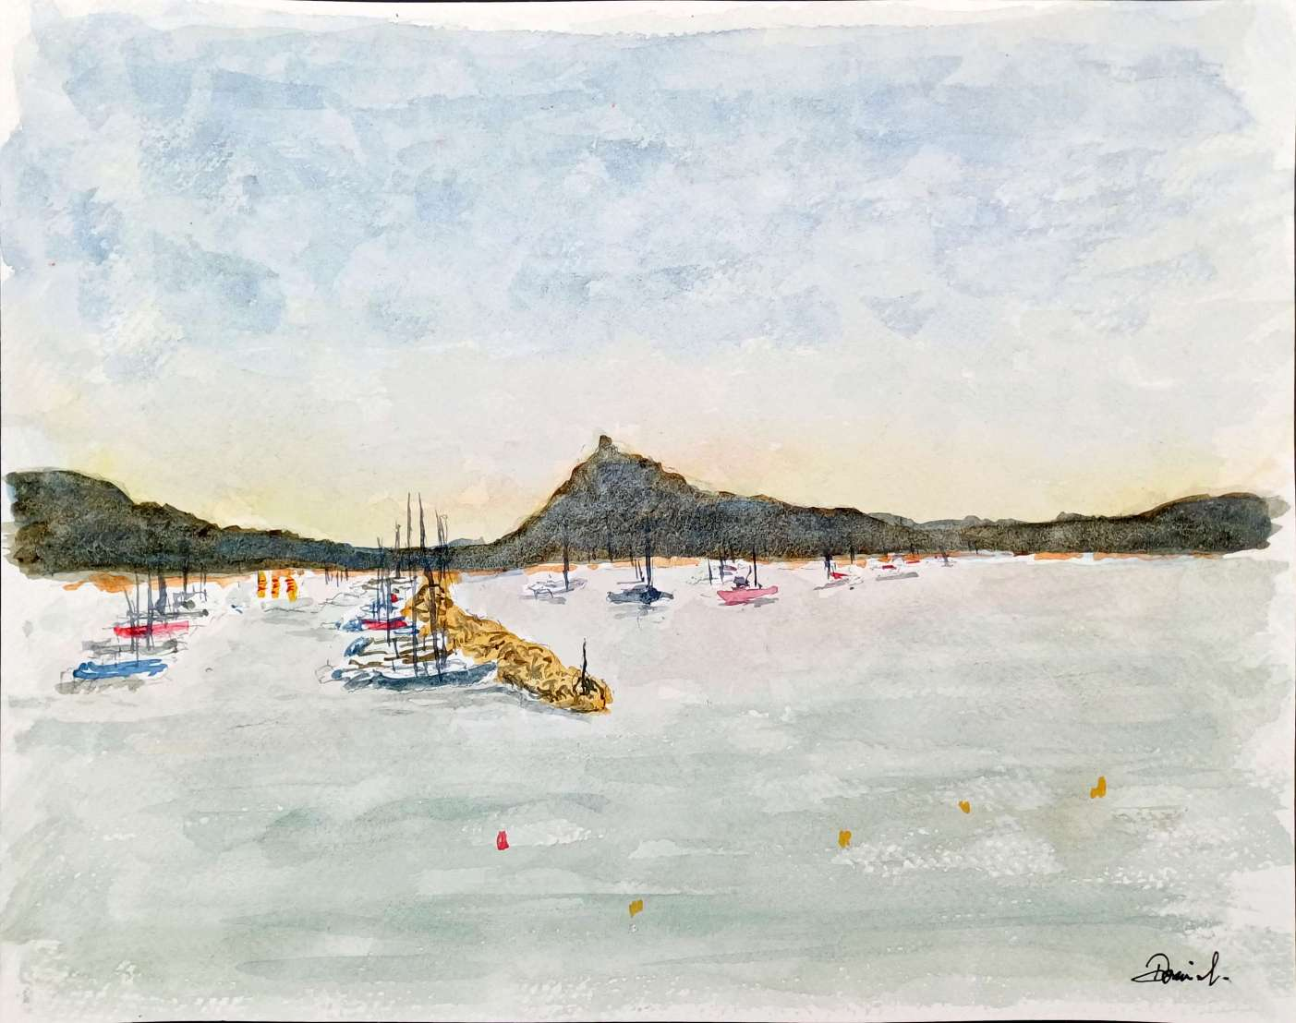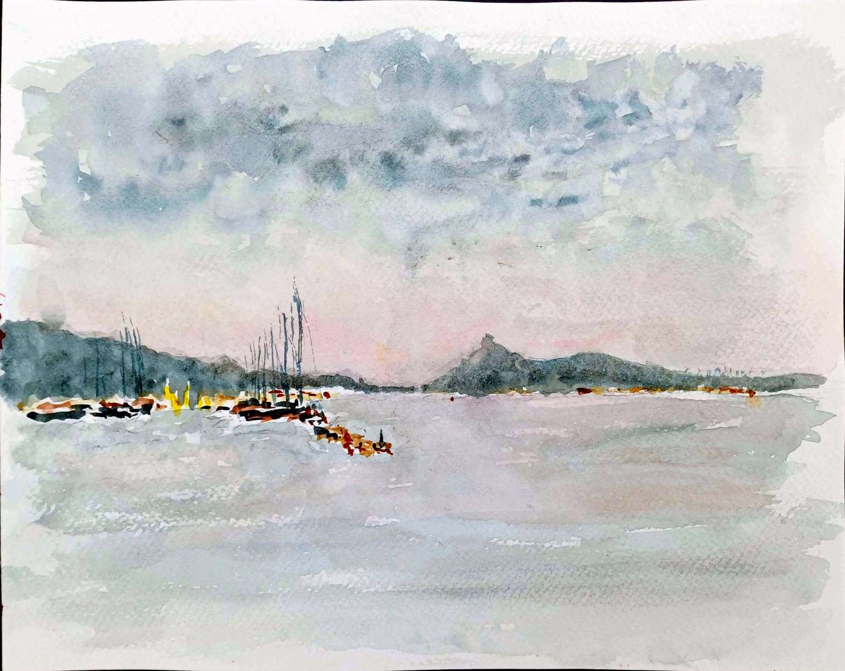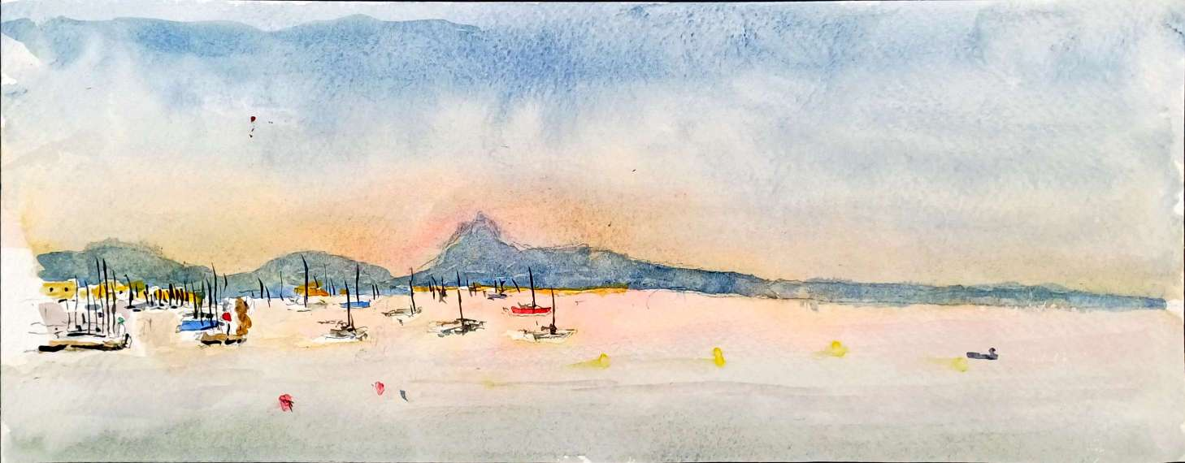
- Dans un bloc collé 4 côtés Baohong 26×36 300g 20f grain fin (coton)
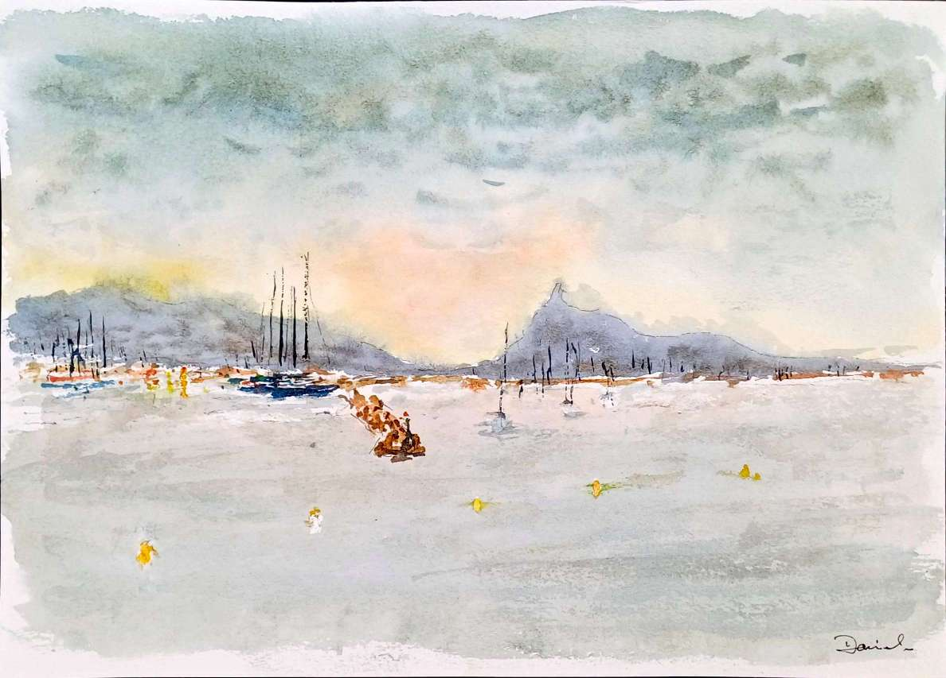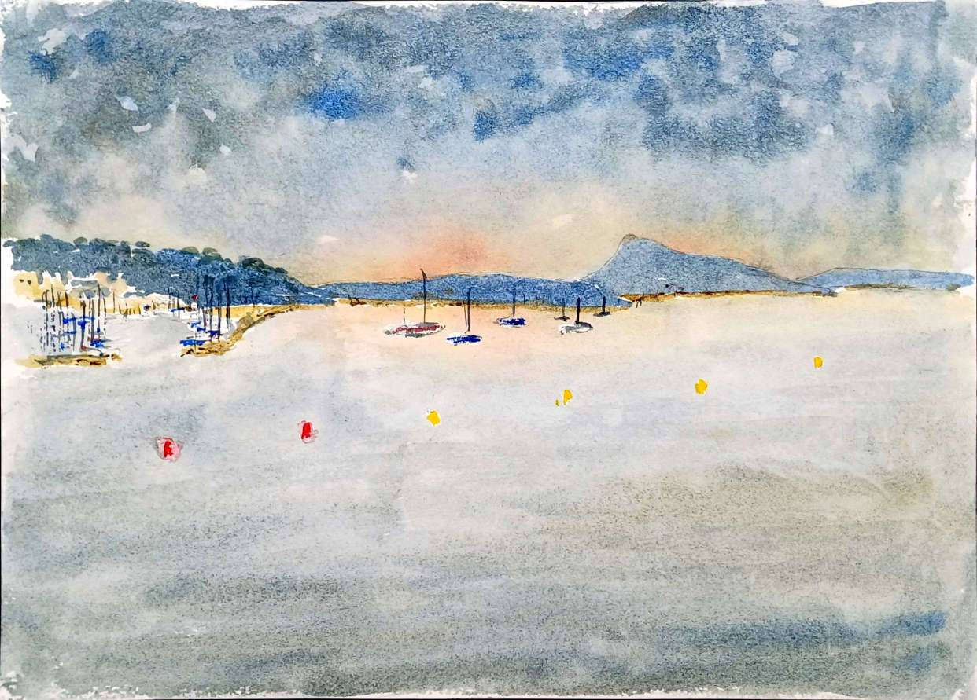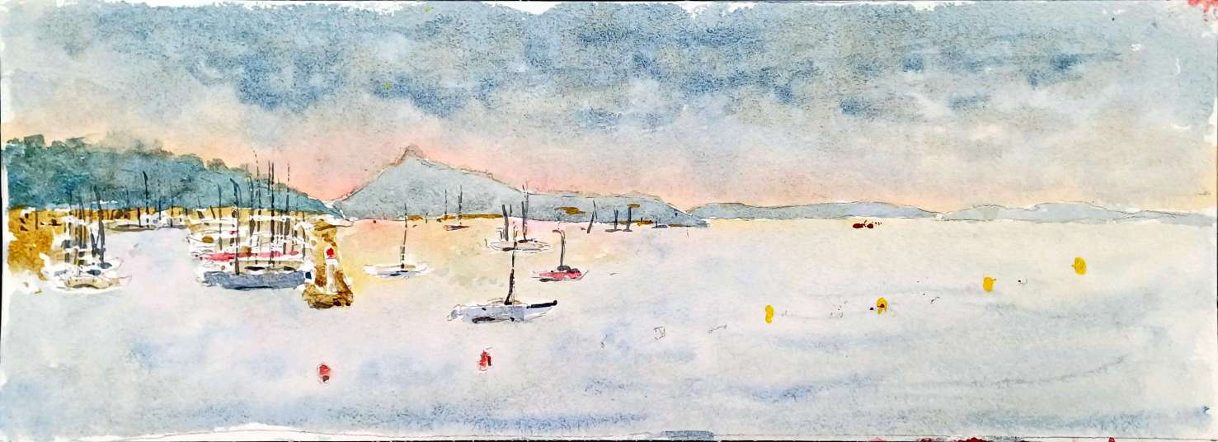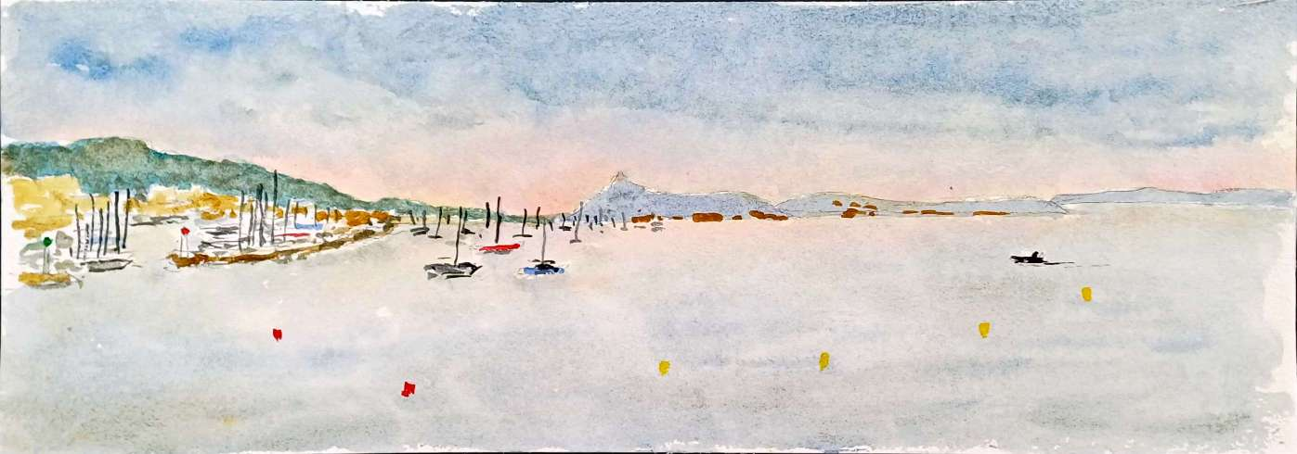
Retour projets
Retour : Aquareller
peindre.jpg
peindre.jpg

